Introduccion a la informática - Mauricio Ortiz Henao - Clase 21

ZOOM

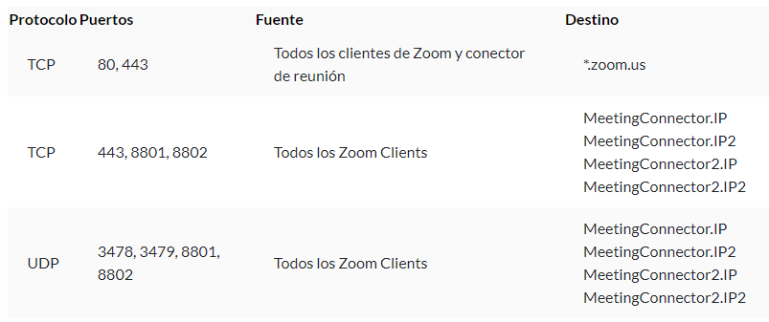

DISCORD

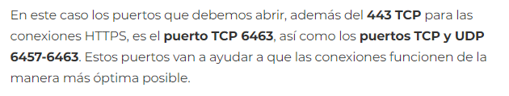

GOOGLE MEET

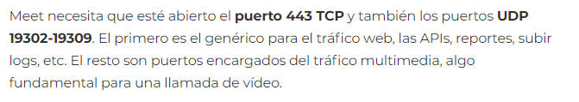

WHATSAPP WEB

TCP.443

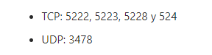

MySQL

El puerto por defecto de MySQL es el 3306, por lo que deberías poder usar «3306» como puerto para la mayoría de las situaciones.

GIT

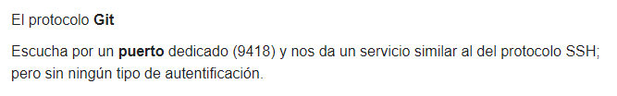

HTTP y HTTPS

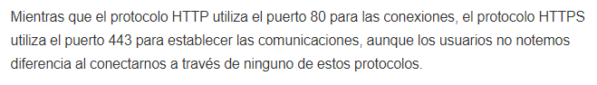

VIRTUAL BOX

Puerto: 22

VPN

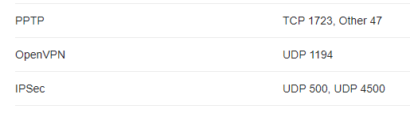

MICROSOFT OUTLOOK

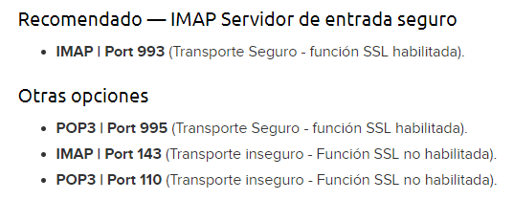

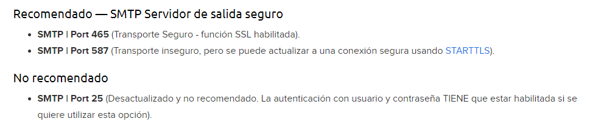

FTP

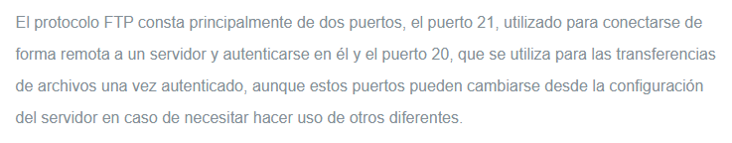

MICROSOFT WORD

Puerto TCP: 233419

SKYPE

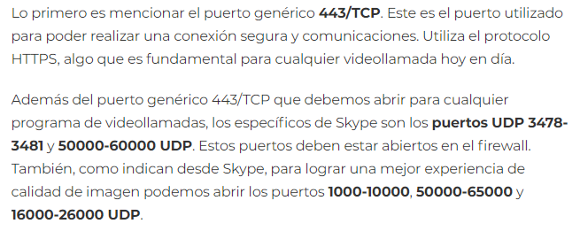

EPIC GAMES

Puertos: 80, 433, 443, 3478, 3479, 5060, 5062, 5222, 6250, y 12000-65000.

FIFA 21

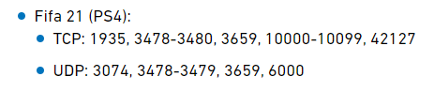

SPOTIFY

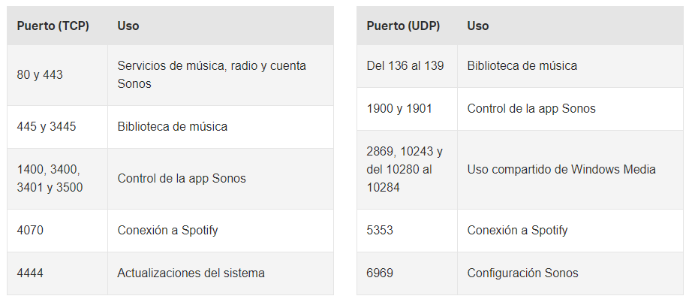

TEAM VIEWER

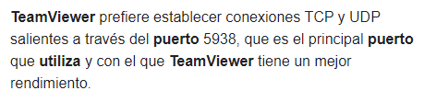

NETFLIX

Puerto TCP: 22, 53, 80, 179, 443

Puerto UDP: 53 y 123

VISUAL STUDIO



puerto TCP 4026